প্রাকৃতিক দুর্যোগে বাংলাদেশকে আরো সহনশীল করার জন্য নতুন প্রকল্প উদ্বোধন
ঢাকা, ১৫ নভেম্বর ২০১৮
দুর্যোগ সহনশীলতাকে আরো টেকসই ও সমন্বিত করার মাধ্যমে, মানব ও অর্থনৈতিক উন্নয়নের স্থিতিশীলতা বজায় রাখার লক্ষ্যে, বাংলাদেশ সরকার এবং জাতিসংঘের বিভিন্ন সংস্থা যৌথভাবে একটি প্রকল্প গ্রহণ করা হয়েছে। এতে ব্যয় হবে ১২ মিলিয়ন মার্কিন ডলার। অর্থায়ন করছে বাংলাদেশ সরকার, যুক্তরাজ্যের ডিপার্টমেন্ট ফর ইন্টারন্যাশনাল ডেভেলপমেন্ট (ডিএফআইডি) এবং সুইডিশ ইন্টারন্যাশনাল ডেভলপমেন্ট কোঅপারেশন এজেন্সি (সিডা)।
আজ ১৫ নভেম্বর, ঢাকার স্থানীয় একটি হোটেলে ন্যাশনাল রেসিলিয়েন্স প্রোগ্রাম (এনআরপি) শীর্ষক এ প্রকল্পের উদ্বোধন করা হয়। কর্মসূচিটি বাস্তবায়ন করছে বাংলাদেশ সরকারের দুর্যোগ ব্যবস্থাপনা ও ত্রাণ মন্ত্রণালয়, পরিকল্পনা মন্ত্রণালয়, মহিলা ও শিশু বিষয়ক মন্ত্রণালয় এবং স্থানীয় সরকার বিভাগ। ৩ বছর স্থায়ী এই প্রকল্পে, জাতিসংঘ উন্নয়ন কর্মসূচী (ইউএনডিপি), ইউএন-ওমেন ও ইউএন-ওপিএস, দুর্যোগ মোকাবেলায় জাতীয় সক্ষমতা বাড়াতেকৌশলগত সাহায্য প্রদান করবে, যেখানে সমাজের সবশ্রেণীর মানুষ বিশেষ করে প্রতিবন্ধি ব্যক্তি ও নারীদের প্রাধান্য দেয়া হবে।
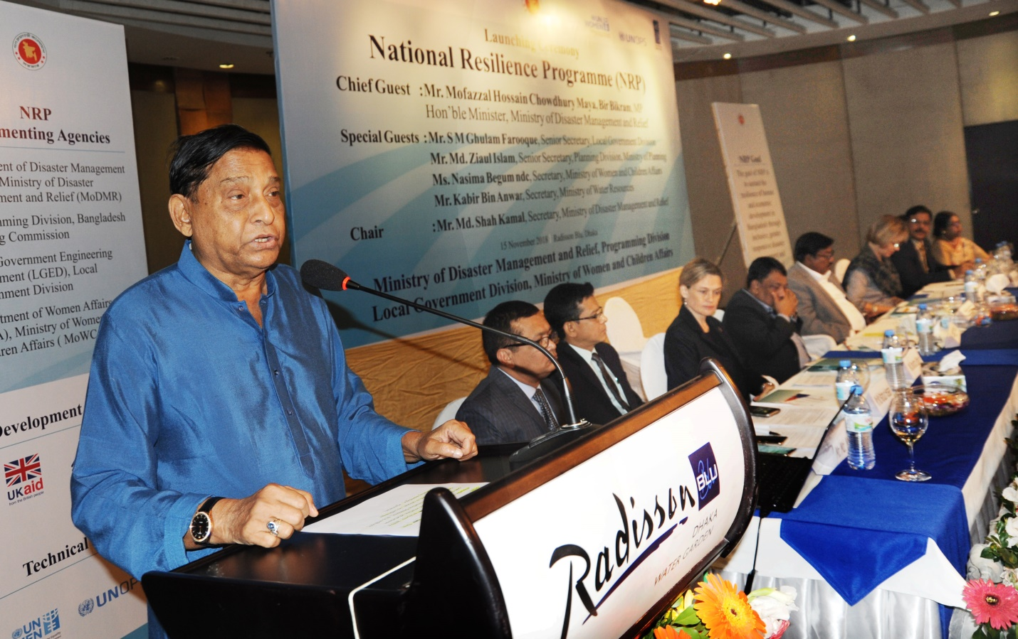
অনুষ্ঠানে প্রধান অতিথি হিসেবে বক্তব্যকালে, দুর্যোগ ব্যবস্থাপনা ও ত্রাণ মন্ত্রী মোফাজ্জল হোসেন চৌধুরী মায়া, বীরবিক্রম, এমপি বলেন ,জলবায়ু পরিবর্তনের প্রতিকূল প্রভাবের কারণে, বাংলাদেশ সর্বদা প্রাকৃতিক দুর্যোগের মুখোমুখি হচ্ছে এবং সে কারণে প্রাকৃতিক দুর্যোগ থেকে জীবন ও জীবিকা রক্ষা করার জন্য আমাদের প্রচেষ্টাও অব্যাহত রাখতে হবে। তিনি বলেন ন্যাশনাল রেজিলিয়েন্স প্রোগ্রাম (এনআরপি) একটি জ্ঞান-ভিত্তিক কর্মসূচি। এটি প্রতিবন্ধিতা অন্তর্ভুক্তিমূলক, জেন্ডার রেসপন্সিভ ও রিস্ক ইনফর্মড প্ল্যানিং এর মাধ্যমে দুর্যোগ সহনশীল বাংলাদেশ প্রতিষ্ঠায় অবদান রাখবে।
ত্রাণ মন্ত্রী আশা প্রকাশ করেন নতুন চালু হওয়া ন্যাশনাল রেসিলিয়েন্স প্রোগ্রামটি সংশ্লিষ্ট মন্ত্রণালয়গুলির সক্ষমতা আরও বাড়িয়ে দেবে এবং প্রাকৃতিক দুর্যোগের মোকাবেলায় বাংলাদেশকে আরো সহনশীল করবে।
সেন্দাই ফ্রেমওয়ার্ক এর সাথে সঙ্গতি রেখে সংশ্লিষ্ট সকল মন্ত্রণালয় ও উন্নয়ন সহযোগী সংস্থাদের দুর্যোগ ঝুঁকি হ্রাসের জন্য কার্যকর পদক্ষেপ গ্রহণের আহ্বান জানান জনাব মায়া চৌধুরী।
এ প্রোগ্রামটির চারটি দিক রয়েছে। ভিন্নভাবে সক্ষম এবং নারীদের সক্ষমতা বাড়ানো, দুর্যোগ ও জলবায়ু ঝুঁকিজনিত পরিকল্পনা, লিঙ্গ ভিত্তিক দুর্যোগ ব্যবস্থাপনা এবং দুর্যোগ সহনশীল অবকাঠামো উন্নয়ন।
অনুষ্ঠানের সভাপতির বক্তব্য রাখেন দুর্যোগ ব্যবস্থাপনা ও ত্রাণ মন্ত্রণালয়ের সচিব মো: শাহ্ কামাল। অন্যান্যদের মধ্যে আরো বক্তব্য রাখেন, পানিসম্পদ মন্ত্রণালয়ের সচিব কবির বিন আনোয়ার, স্থানীয় সরকার বিভাগেরঅতিরিক্ত সচিব, ড. মাহবুব হোসাইন, মহিলা ও শিশু বিষয়ক মন্ত্রণালয়ের অতিরিক্ত সচিব আইনুল কবির। ত্রাণ মন্ত্রণালয়ের সচিব জনাব শাহ্ কামাল বলেন, ন্যাশনাল রেজিলিয়েন্স প্রোগ্রাম (এনআরপি) জাতীয় স্বেচ্ছসেবক সংস্থা প্রতিষ্ঠার মাধ্যমে এবং প্রতিবন্ধিতা অন্তর্ভুক্তিমূলক ও জেন্ডার রেসপন্সিভ ঝুঁকি ব্যবস্থাপনার মাধ্যমে জাতীয় সক্ষমতা অর্জনে গুরুত্বপূর্ণ ভূমিকা রাখবে। তিনি আশাবাদ প্রকাশ করে বলেন, ঝুঁকি অন্তর্ভুক্তিমূলক উন্নয়ন পরিকল্পনা প্রণয়নের ক্ষেত্রে ও এ কর্মসূচি দৃষ্টান্ত স্থাপন করবে। জনাব শাহ্ কামাল আরো বলেন অর্থনৈতিক ও মানব উন্নয়ন বজায় রাখতে প্রয়োজন সমন্বিত দুর্যোগ ঝুঁকি কমানোর পরিকল্পনা এবং তার জন্য দরকার শক্তিশালী অংশীদারিত্ব।
অনুষ্ঠানের শুরুতে দুর্যোগ ব্যবস্থাপনা ও ত্রাণ মন্ত্রণালয়ের অতিরিক্ত সচিব ও এনআরপির ন্যাশনাল প্রোগ্রাম কো-অর্ডিনেটর মোঃ মোহসীন প্রকল্পের উদ্দেশ্য ও কার্যক্রম তুলে ধরে স্বাগত বক্তব্য দেন।
ডিএফআইডি বাংলাদেশ অফিস হিউম্যানেটারিয়ান এডভাইজার ওমর ফারুক বলেন, ডিএফআইডি মূলত প্রাকৃতিক দুর্যোগ এবং সহনশীলতাকে মূলধারায় নিয়ে আসার জন্য কাজ করে যাচ্ছে এবং এর ধারাবাহিকতায় ন্যাশনাল রেসিলিয়েন্স প্রোগ্রামটি বাংলাদেশ সরকারের সাথে শুরু করা হয়েছে।
ঢাকায় নিযুক্ত সুইডিশ রাষ্ট্রদূত শারলটা স্লিটার বলেন, বাংলাদেশে জলবায়ু পরিবর্তনের সাথে মানিয়ে নিতে নারীদের সাহায্যের প্রয়োজন। সুইডেন সরকার এ ব্যাপারে সবসময় বাংলাদেশ সরকারের পাশে থাকবে।
বাংলাদেশে জাতিসংঘের আবাসিক সমন্বয়কারী মিজ মিয়া সে্প্পো বাংলাদেশের বর্তমান অর্থনৈতিক প্রবৃদ্ধিকে প্রশংসা করেন এবং পাশাপাশি জলবায়ু পরিবর্তনের প্রতিকূল প্রভাব সম্পর্কে সতর্ক করে বলেন যথাযথ ব্যবস্থা গ্রহণ করা না হলে এটি দেশের উন্নয়ন বাধাগ্রস্থ করতে পারে।
অনুষ্ঠানে বিভিন্ন মন্ত্রণালয়/বিভাগসহ উন্নয়ন অংশীদার, জাতীয়-আন্তর্জাতিক সংস্থা, গবেষণা প্রতিষ্ঠানের প্রতিনিধিগণ অংশগ্রহণ করেন।
মোহাম্মদ ওমর ফারুক দেওয়ান
উপপ্রধান তথ্য অফিসার
দুর্যোগ ব্যবস্থাপনা ও ত্রাণ মন্ত্রণালয়
০১৯৪৩-৪৪৬-৩২৩

